**Сюжетно-физкультурное занятие**

**«Путешествие по волшебным планетам»**

**посвящен дню космонавтики.**

Цели: воспитание гордости и уважения к космонавтам - воспитывать патриотические чувства; прививать любовь к родной стране.

Оптимизировать двигательную активность детей.

**Цели деятельности педагога** : содействовать раскрытию творческого потенциала воспитанников ; способствовать развитию творческих способностей, формированию соответствующего полоролевого поведения мальчиков и девочек на занятиях физической культуре

Задачи :

* Расширять знания детей о космосе , о космонавтах;
* Формировать интерес к спорту и потребность заниматься физкультурой;
* -использовать приобретенные навыки в выполнении различных заданий;
* развивать творческие и познавательные способности, воображение;
* развивать психические способности и эмоциональную сферу;
* совершенствовать координацию движений, развивать ловкость, быстроту, выносливость, музыкально-ритмические способности.
* способствовать появлению интереса к импровизации различных действий в процессе занятий
* воспитывать интерес к совместной деятельности.

Интеграция образовательных областей :

« *Здоровье»* имеют начальное представления о составляющих здорового образа жизни

( о значении двигательной активности в жизни человека);

*«Физическая культура*» выполняют правильно все виды основных движений (ходьба, бег ,прыжки, лазанье).физические упражнения из разных исходных положений четко и ритмично, в заданном темпе, под музыку ,по словесной инструкции; умеют перестраиваться в колонну. круг, соблюдать интервалы во время движений*;*

*«Музыка*»- выразительно и ритмично двигаются. В соответствии с разнообразным характером музыки ,музыкальными образами.

*«Чтение художественной литературы*» слушают стихи в исполнении педагога.

*«Безопасность*» :знают и соблюдают правила поведения в зале

«*Коммуникация»* : делятся с педагогом и детьми впечатлениями о пройденном.

Познание- расширять кругозор детей.

Предварительная работа

Рассматривание иллюстраций о космосе, о космонавтах

.Л.Б.Дерягина Дошкольникам о Российских покорителей космоса (худ.лит-ра).

Слушание музыки.

**Инвентарь и оборудование**

* Музыкальный центр с диском
* Фитболы
* Гимнастические палки
* Ленточки
* Обручи маленькие и большие
* Конусы

:

Звучат позывные- Композитора И. О.,Дунаевского «Широка страна моя родная».

Вот такой торжественной музыкой начинается наше занятие. В нашей стране так принято, когда по радио или телевидению звучат позывные, все ожидают важного государственного сообщения . И сегодня они прозвучали неспроста.

День сегодня не простой,

Это в мире знает каждый.

Первый в космос полетел

Человек с земли отважный .

Ребята ,а кто первый полетел в космос?

Дети. Юрий Гагарин

Инструктор .Правильно.

Утром 12 апреля 1961 года на космическом корабле- спутнике «Восток» человек

впервые полетел в космос ..Первым в мире космонавтом стал Юрий Алексеевич

Гагарин. Корабль «Восток» вышел на орбиту, .один раз облетел вокруг земного

шара и благополучно приземлился.

Сегодня на нашем занятии посвященном Дню Космонавтики,

мы с вами, как Юрий Алексеевич Гагарин ,полетим в космос. Но ,прежде чем отправиться увлекательное путешествие нужно ответить на ряд вопросов.

Что такое космос?

Ответы детей.

Инструктор : Правильно. Космос-это бесконечный мир со множеством звезд и планет, и среди этих планет находится наша планета.

Как называется планета ,на которой мы с вами живем?

Инструктор : Правильно Земля .

А как нас называют жители других планет, если мы живем на планете Земля

Инструктор. Правильно инопланетяне.

В дальнем полете

Дружба важна

В космосе помощь

Очень нужна.

.Вы знаете ,что космонавту без спорта совсем нельзя . Давайте проведем разминку и отправимся путешествовать.

Звучит Марш Космонавтов

Построение в колонну по одному .Ходьба спортивным шагом. ходьба с высоким подниманием колен .Медленный бег. Перестроение в три. колонны **.**

**Разминка «Космодром»**

|  |  |
| --- | --- |
| **Все готово для полета** | **Руки в стороны ,затем вверх** |
| **Ждут ракеты всех ребят** | **Соединяют пальцы над головой** |
| **Мало времени для взлета** | **Маршируют на месте** |
| **Космонавты встали в ряд** | **Встали прыжком- ноги врозь,**  **руки на поясе.** |
| **Поклонились вправо, влево,** | **Делают наклоны в стороны** |
| **Отдадим земной поклон.** | **Делают наклоны вперед** |
| **Вот ракета полетела** | **Делают прыжки на двух ногах** |
| **Опустел наш космодром** | **Приседают на корточки,**  **затем поднимаются.** |

**Инструктор.**

А какая одежда у космонавтов?

Дети отвечают скафандр

Мы сейчас проведем эстафету «Надень скафандр»(звучит инструментальная космическая музыка)

*Эстафета «Надень скафандр*»

Дети делятся на две команды ,встают в колонны.

На расстоянии 5м от старта лежат обручи.

Первые участники добегают до обруча, надевают его через голову, выпрыгивают из него, бегом возвращаются к командам.

**Инструктор.**

Чтобы в космос нам лететь , нам надо построить ракету

**Эстафета построй ракету**

У каждого в руках гимнастическая палка. Первые бегут до ориентира, кладут на пол

палку возвращаются к командам ,бегут вторые и т д. как только выложили ракету

берут обручи и выкладывают иллюминаторы.

Задача команд выложить кто быстрее ракету

**Инструктор.**

Далекие звезды на небе горят,

Зовут они в гости

Ребят – дошколят

С командует диктор

Внимание, взлет

И наша ракета помчится вперед.

**Подвижная игра «Космонавты»**

Дети берутся за руки и встают в круг. Двигаясь, по кругу и говорят слова:

«Ждут нас быстрые ракеты

Для прогулок по планетам.

На какую захотим,

На такую полетим!

Но в игре один секрет:

Опоздавшим — места нет!»

Расцепляют руки и занимают места в построенных ракетах

Звучит космическая музыка «Зодиак « дети изображают полет

**Инструктор.**

Ребята мы с вами в космосе ,а что такое планета?

Ответы детей

**Инструктор.**

Правильно ,планеты – массивные тела Солнечной системы, которые движутся

вокруг Солнца.

Планеты не похожи друг на друга. Каждая планета-загадка для ученых. Мы с

вами пролетаем над , планетой Юпитер .Планета Юпитер обогревает сама себя,

как огромная печь. Мы сейчас высадимся, Здесь ,нужно хорошо прыгать ,чтобы не обжечь ноги.

***Эстафета «Прыжки на Юпитере» . (прыжки на фитболах)***

*Первые участники .садятся на фитбол прыгают до конуса .возвращаются к*

*командам. Передают фитбол следующему.*

**Инструктор.**

Молодцы . Все справились. Отправляемся дальше.

Впереди планета – Сатурн. Вокруг нее очень быстро движутся миллиарды твердых тел, отражая солнечный свет, как будто кольца вокруг планеты.

Даже есть такое выражение «Кольца Сатурна»

**Эстафета «Кольца Сатурна**»

Первые участники в положение сед ,руки в упоре сзади ,зажав коленями кольцо, ползут до стойки. Затем встают и с кольцом в руке обегают стойку ,возвращаются к командам.

**Инструктор**

Впереди планета, отгадайте какая

. Всюду красные пески,

Горы слишком высоки.

Тут замерз бы снежный барс,

Если б он попал на (Марс)

Правильно Марс. Марс – планета самых высоких гор. Ни на какой другой планете

таких нет.

***Эстафета*** **«Марсианские горы»**

По сигналу первый участник бежит по гимнастической скамейке .залезает на гимнастическую лестницу звенит в колокольчик .спускается. бежит по прямой передает эстафету следующему.

**Инструктор** .Молодцы . Все справились. Отправляемся дальше. Впереди планета, отгадайте какая

Жарко там, как будто в печке.

Нет ни озера, ни речки.

Необычной густоты

Облака из кислоты.

Ядовита атмосфера.

Этот мир зовут …(Венера)

Правильно Венера . Планета-Венера по размерам напоминает Землю. На этой планете нестерпимая жара ,и цвет этой планеты оранжевый.

Давайте с вами поиграем в игру «Ловишка с ленточками» ( под песню Оранжевое небо)

**Инструктор** .**:** Молодцы . Все справились. Отправляемся дальше. Какая планета

ждет, нас впереди угадайте**.**

Ночью на небе один  
Золотистый апельсин.  
Миновали две недели,  
Апельсина мы не ели,  
Но осталась в небе только  
Апельсиновая долька.

**Инструктор** Правильно луна

**Игра «Луна»**

**Кружим мы среди планет,**

*Дети кружатся на месте*

**Шлем землянам всем привет .**

Выполняют махи руками над головой в стороны.

**На Луну мы приземлились,**

*Выполняют присед.*

***Очень даже удивились***

*Встают и разводят руки в стороны*

***Там живет смешной народ,***

*Шагают на месте*

***Ходит задом наперед***

*Идут спиной к центру*

***А на Юпитер мы прилетели,***

*Идут от центра в круг на свои места .*

***Там чуть пятки не сгорели***

*Прыгают с одной ноги на другую*

***Пар идет прям из ушей*** *–*

*Поднимают руки вверх.*

***Прыгай ,братцы ,веселей****.*

*Прыгают на месте на двух ногах*

***Вот комета пролетает,***

Строятся в колонну.

**Сесть на хвост нас приглашает**.

**На комету мы садимся**

Идут змейкой по залу

**И в комете быстро мчимся**.

Бегут в колонне.

**Вот рассыпался наш хвост**,

Идут по залу врассыпную.

***Превратился в тысячу звезд****.*

***Останавливаются изображают звезды.***

**Инструктор** А теперь занимайте свои места в ракете и отправляемся на планету

земля .Мы совершили увлекательное путешествие в космос . Вспомнили первого космонавта планеты Юрия Гагарина ,узнали какие планеты есть в нашей галактике, вернулись домой. До новых встреч**!**

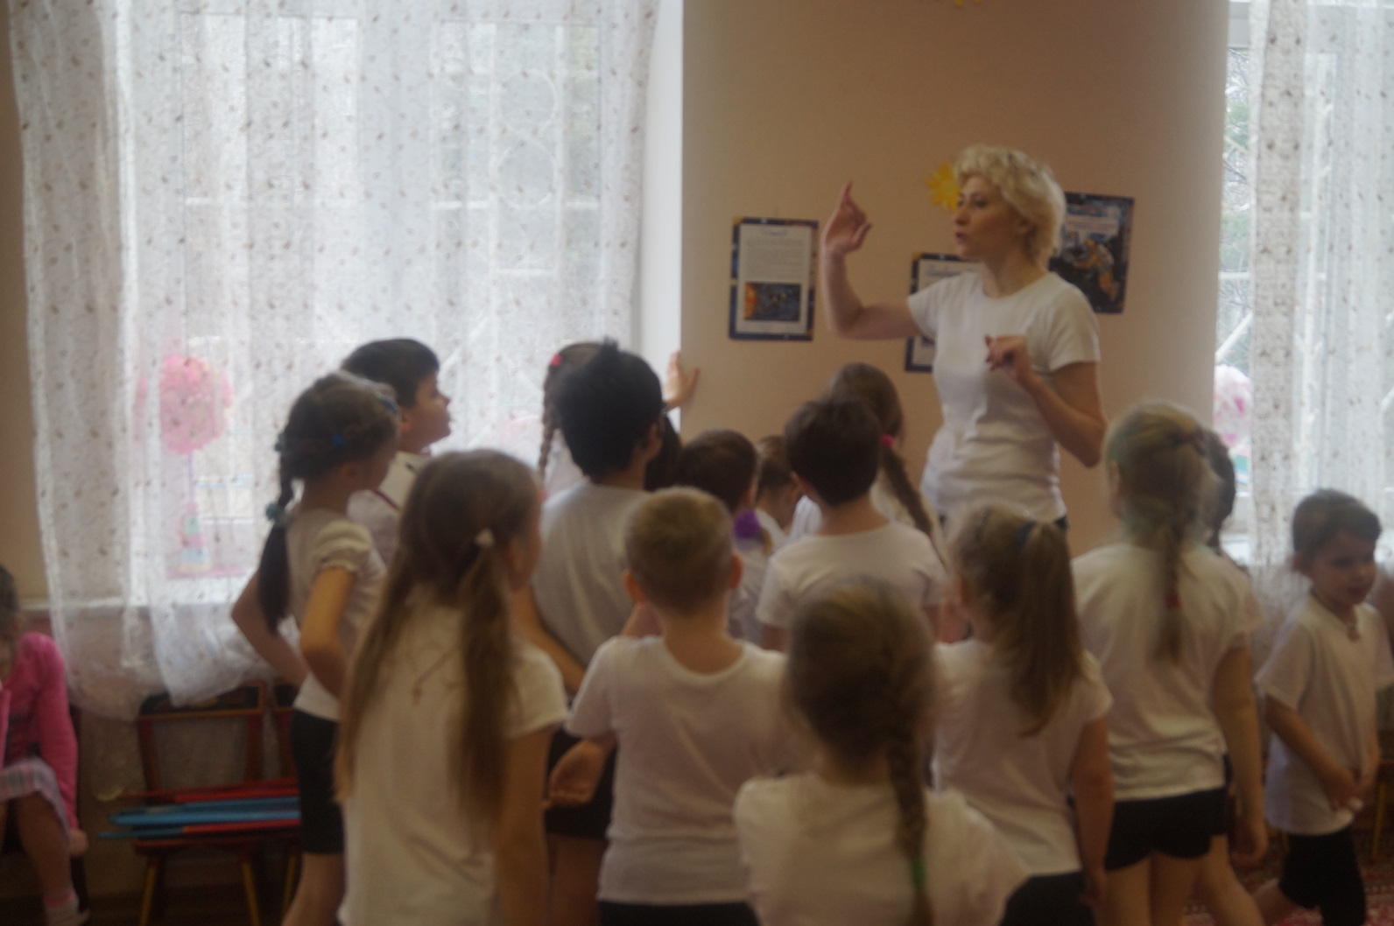

**Строим ракету**

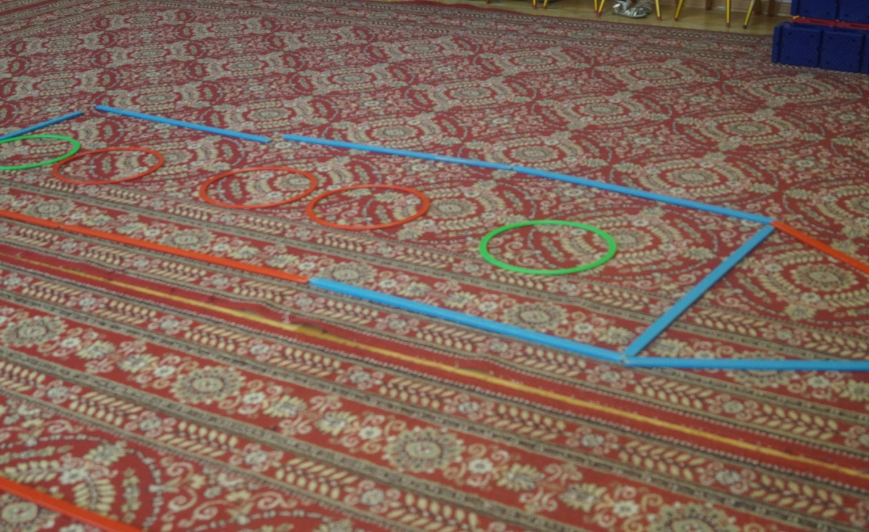

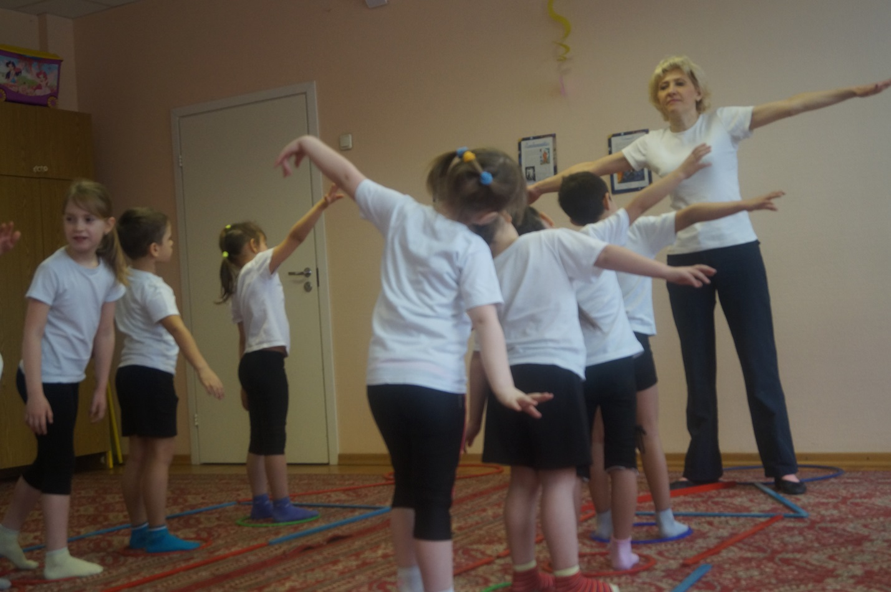

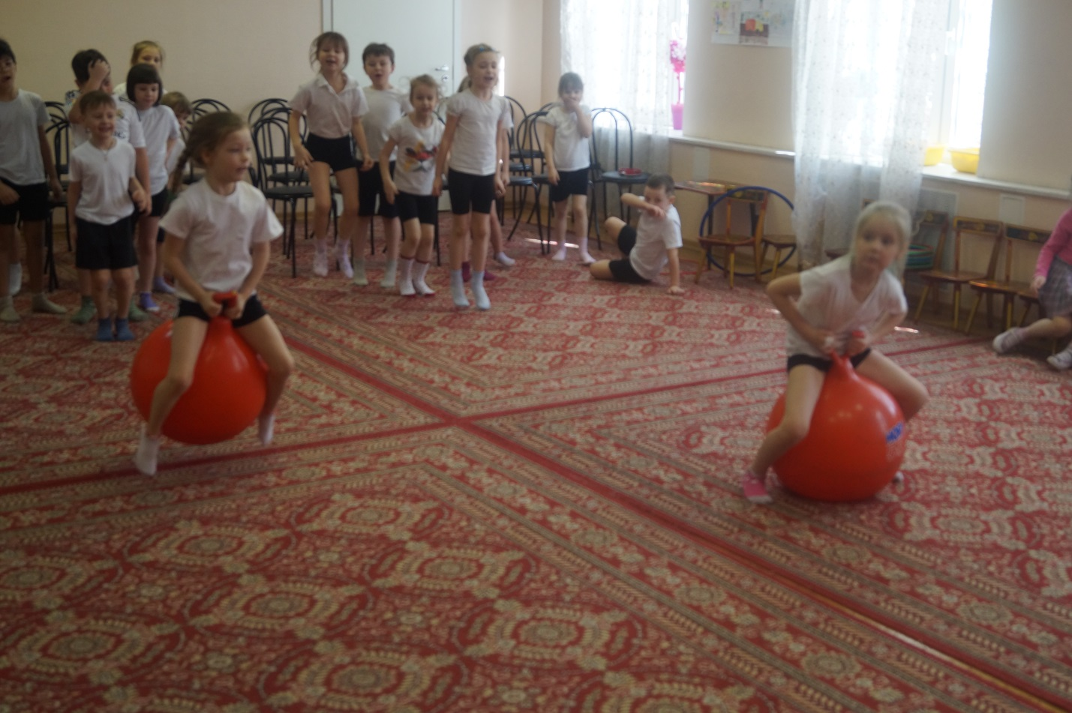

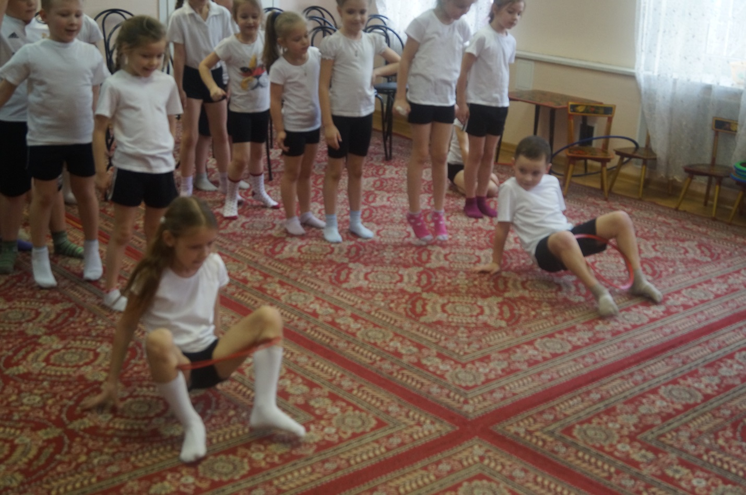

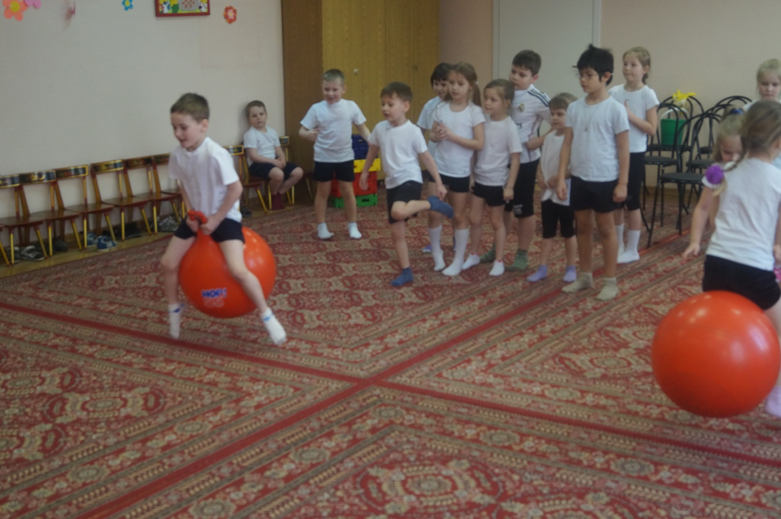

**Планета Юпитер**